Francisco

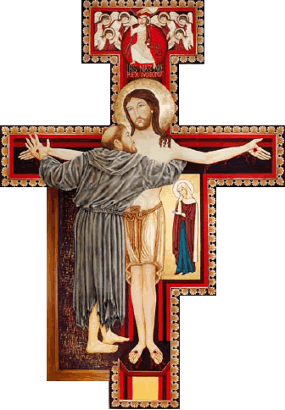

El hombre de los abrazos
INTRODUCCIÓN

Un material lúdico, creado para el niño y por el niño ¿Por qué?

Este es un material que pretende ser estimulante y gratificante, para los más pequeños, diseñado y orientado para captar su atención desde el primer momento conjugando diversión e interés, mediante el juego, que es fuente de grandes provechos si se sabe orientar bien; de este modo, el niño y la niña, adquieren experiencias que le ayudan a explorar y convivir en el mundo que les rodea, favoreciendo sus instinto de socialización. Además el papel del catequista como animador es primordial. Desde el primer momento se ha pensado en los intereses de los niños y niñas en cuanto que son parte de un grupo de catequesis, y esto es, sobre todo porque tenemos muy claro como catequistas, que esta no ha de limitarse sólo a la mera instrucción religiosa, ni puede convertirse en algo abstracto, pasivo y puramente racional, sino más bien un encuentro eminentemente vivencial personal, espontáneo y directo con Dios y los hermanos, y todo ello en un clima de alegría, de espontaneidad, de fiesta, de admiración gozosa, celebrado en comunidad, expresado con todo el cuerpo y manifestado a través de todos los sentidos. Máxime en un tema tan significativo como es el que nos abarca este año, la fraternidad universal, compartida desde la realidad del mundo de los abrazos:

“Se puede decir, en serio, que uno de los “apostolados” del buen franciscano/a es el abrazo. Una persona franciscana que no sepa abrazar, que no practique con profusión la técnica de los abrazos, que no tenga facilidad para abrir los brazos y el corazón, aún no ha entendido bien a Francisco y a Clara. El franciscanismo es, entre otras cosas, una escuela de abrazos. Porque ése es el camino bueno para la fraternidad.”

Fidel Aizpurúa Donazar

Este material está divido, para ser trabajado desde dos grandes bloques:

- El primero de ellos sería el trabajo que nace desde la experiencia personal.

- El segundo se centraría más en aquellos tres grandes ejes que se convirtieron en la experiencia fundamental de Francisco: Jesús, los pobres, los hermanos.

¿Cómo y cuándo?

Lo cierto es, que tampoco está diseñado para ser utilizado como un bloque inseparable y continuo, más bien, tiene voluntad de ser trabajado en diversos momentos y dejando al libre criterio del catequista el cómo y cuándo aplicarlo, así como el hecho de ir escogiendo y discriminando según considere oportuno, adaptándolo así a las necesidades del grupo.
BLOQUE I: DESDE LA EXPERIENCIA

Ambientación inicial

En el lugar de donde vamos a realizar nuestras actividades hay una gran papelera con un cartel arriba que nos invita a “depositar en la papelera todo lo malo que traemos, nuestro odio, las peleas con los amigos, las cosas malas”, podemos usarla cada vez que iniciemos sesión, o surja algún conflicto entre los niños y niñas.

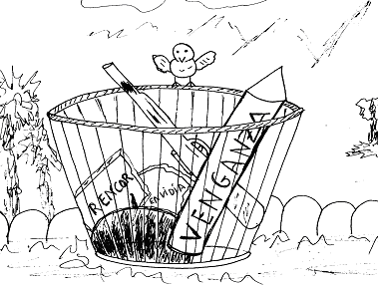

- Y ahora sí, es el momento, y comenzamos jugando, y como hemos tirado todo lo malo que traíamos es el momento de inventar, compartir, contagiar actitudes de paz, de entusiasmo, de alegría, de aceptación, serenidad, compañerismo… y lo transmitimos con un cálido y largo abrazo, comienza el catequista, que no debe de olvidar de abrazar, especialmente, a todos y cada de uno de los componentes de su grupo.

- Una segunda propuesta más dinámica y divertida, se trata de realizar juntos el “juego de los abrazos musicales”. Los niños y niñas van danzando libremente –con un fondo musical-. Cuando la música para, se deben abrazar al compañero o compañeros más cercanos hasta que vuelva la música.

- Continuamos explicando distintos tipos de abrazos, vamos a ver y practicar unos cuantos:

- Abrazo del oso: Que es el típico de padres e hijos, donde el más grande envuelve con su cuerpo al más pequeño.

- Abrazo de a tres: Es el que se dan padres e hijos o varios amigos. Implica consuelo, felicidad. La persona abrazada se siente totalmente a salvo.

- Abrazo de corazón: Que es largo, intenso, cálido, brota directamente del corazón. Surge en cualquier momento para saludar, recordar fechas especiales, expresar alegría. Ofrece ternura y amor incondicional.

- Abrazo y contacto de mejillas: Se coloca los brazos sobre los hombros de la otra persona, a la vez que le da un beso en cada mejilla. Es un abrazo que transmite bondad y sentimientos de cariño y ternura.

- Abrazo de costado: El brazo se pasa por el hombro o la cintura de la otra persona. Es el abrazo que utilizamos cuando paseamos, disfrutando del paisaje y de la compañía de aquellos a quienes queremos.

Abrimos diálogo:

- ¿Sueles abrazar con frecuencia?, ¿Quiénes son las personas que más abrazas?, ¿Por qué?
- ¿Qué abrazo darías en una fiesta de cumpleaños?, ¿Y cuando estás con un tu equipo de deporte?, ¿Y a un compañero de clase?, ¿Y a tu familia?

- Los catequistas más atrevidos, pueden salir por el entorno de la parroquia, o el barrio más cercano con su grupo con grandes carteles de colores que pongan “Abrazos gratis”o “se regalan abrazos”. La actividad consiste en abrazar a todo el mundo que se van encontrando sin forzar nada, sólo si la otra persona quiere, se trata de regalar abrazos, por que algunas veces, un abrazo es todo lo que necesitamos. Esta no es una idea original sino fruto de una campaña que nació en Australia en el año 2004, y que para nosotros catequistas puede resultar una actividad sencilla pero poderosa, una actividad motivadora y gratificante, una pequeña muestra del espíritu humano. Actividad concebida para el goce y disfrute de todos(abrazantes y abrazados), y muy rica tanto en su preparación, como en su realización, sin dejar de un lado, por supuesto, su parte final, que será el intercambio de impresiones y puesta en común de lo realizado.

Este imagen nos puede servir como identificativa para los niños y niñas que están realizando la campaña, la pueden llevar al cuello, en forma de medallón que habrán realizado antes en el grupo, como preparación a la campaña.

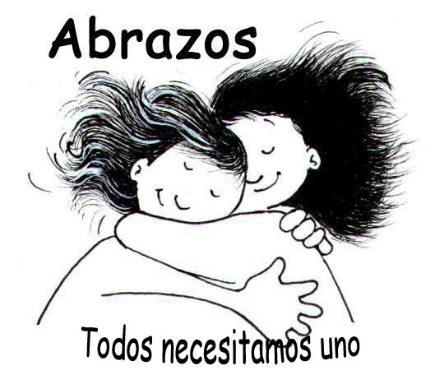

BLOQUE II: FRANCISCO ABRAZA A JESÚS, A LOS POBRES, A LOS HEMANOS

- A Francisco le encantaba dar abrazos, en esta sopa de letras puedes buscar al menos catorce cosas de las muchísimas a las que fue capaz de abrazarse, si es muy difícil lee el pensamiento de Fray Mario y recuerda que puedes buscar en horizontal y en vertical.
H | Q | E | T | D | F | G | H | H | I | L | N | K | H | X
E | H | T | T | T | H | D | F | D | V | I | D | A | U | N
R | J | V | E | R | D | A | D | G | T | J | J | N | M | K
M | J | E | R | T | X | C | V | B | M | M | Q | J | I | D
A | J | G | P | O | B | R | E | S | F | R | R | E | L | I
N | U | Z | C | X | V | B | N | M | Ñ | H | K | S | D | O
O | N | S | S | E | N | C | I | L | L | O | S | U | E | S
S | I | Q | W | E | R | T | Y | U | I | O | O | S | S | S
R | V | F | S | E | R | H | U | M | A | N | O | G | J | H
D | E | W | G | D | N | A | T | U | R | A | L | E | Z | A
F | R | S | G | C | A | S | F | G | H | H | H | B | N | M
G | S | D | E | V | A | N | G | E | L | I | O | Y | Y | K
H | O | S | G | C | P | D | P | T | P | I | U | H | F | Y
H | F | C | H | X | Q | V | T | G | L | K | J | N | E | R
B | V | F | J | Z | L | E | P | R | O | S | O | M | T | E

HERMANOS-POBRES-JESÚS EVANGELIO-SENCILLOS LEPROSO-NATURALEZA UNIVERSO-VIDA-HUMILDES VERDAD-FE-SER HUMANO DIOS



- Rodea en esta imagen como crees que eran los abrazos de Francisco, y piensa después y comparte con el grupo cómo los das o los darás tú también a partir de ahora.

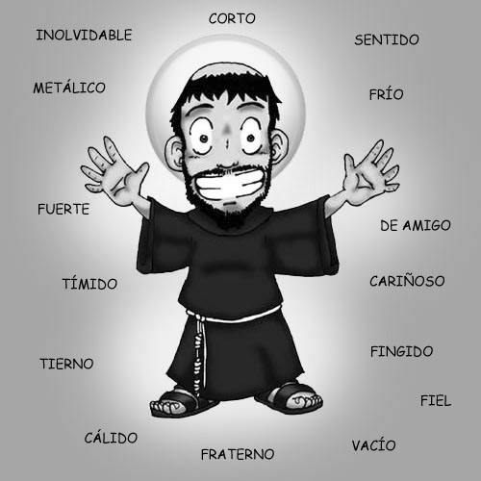

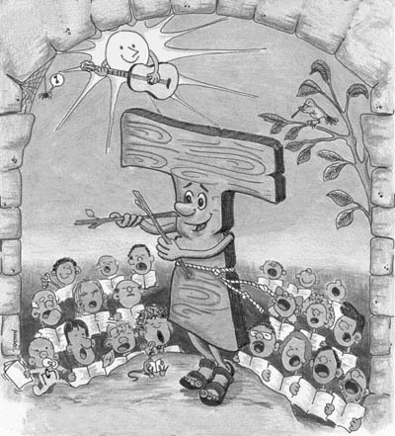
- Fidel Aizpúrua nos envía este mensaje:
“El abrazo a la gente fue siempre sincero y amable, cuidadoso y delicado, respetuoso. No se cansaba Francisco de decir a sus hermanos: “Si vais a un lugar y no os reciben, marchaos a otros; sed benignos; lo vuestro es anunciar la paz”.

Y nosotros vamos a anunciar “PAZ”, con nuestro molinillo franciscano, es una sencilla manualidad, en la que una vez hecha soplaremos en ella, nuestros deseos y compromisos de paz y amistad, que habremos dibujado o escrito previamente en cada una de las aspas.

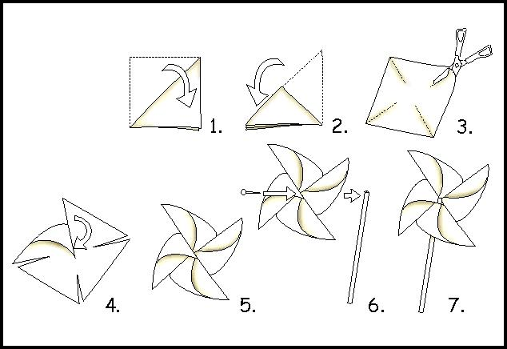

- El abrazo de los amigos fue una de las cosas, más importante para Francisco, Jesús también tuvo amigos, leemos este texto:

Entonces Jesús llamó a sus doce discípulos. A estos doce los envió Jesús con las siguientes instrucciones: “Id anunciando que está cerca el Reino de los cielos. Curad a los enfermos, limpiad a los leprosos; gratis lo recibisteis, dadlo gratis. No llevéis oro, ni plata ni dinero en el bolsillo; ni zurrón para el camino, ni dos túnicas, ni sandalias ni cayado.” Cuando Jesús acabó de dar instrucciones a sus discípulos, se fue a enseñar y a proclamar el mensaje en las ciudades de la región.

(Mt 10, 1. 5. 7-10; 11, 1)

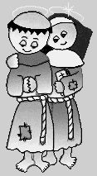
- Ahora dentro del hermano sol, verás que se encuentran los nombres de amigos de Jesús, que estuvieron con Él desde el principio, también están algunos de los mejores amigos de Francisco que le abrazaron a él, a la pobreza y a Jesús incondicionalmente.

- En los huecos que quedan escribe el nombre de tus amigos, aquellos a los que has abrazado o te gustaría abrazar, con los que de verdad te sientes bien.

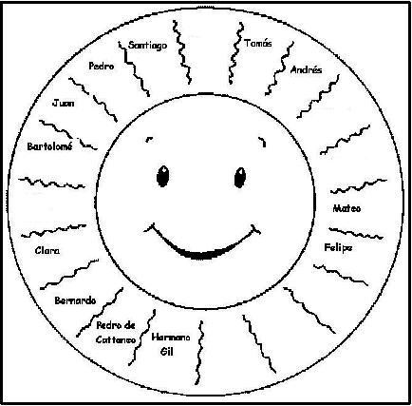

- A tal punto llegaba la afectividad, entre los primeros hermanos que rodearon a Francisco, que Francisco llamaba cariñosamente al hermano León cordero, ovejita de Dios, si conectas los puntos y coloreas el dibujo resultante, encontrarás un animal que entre sus virtudes, posee la de ser un animal manso, frágil y apacible.

* ¿Crees qué Francisco nos quiere decir algo de cómo debemos ser y comportarnos con los demás?

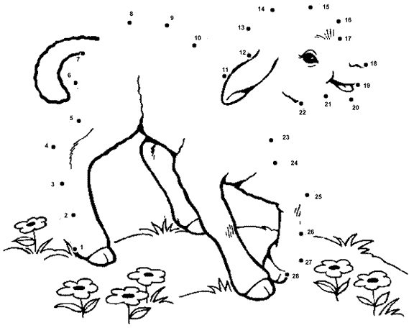

- Francisco se muere de ganas por abrazarse con los pobres, parte de su misión nace en este texto evangélico que a Francisco inspiraba especialmente:

«Porque ya sabéis lo generoso que fue nuestro Señor, Jesús el Mesías: siendo rico, se hizo pobre por vosotros para enriqueceros con su pobreza»
(2 Cor 8,9)

* Lleva a Francisco por el laberinto hasta el pobre para que se abracen, escribe debajo lo que crees que Francisco haría y diría una vez esté con él.



____________________________________________________________________________________________________________________________________________________


- Fray Anselmo ha olvidado las gafas en el convento y ahora no puede descifrar el mensaje secreto, que Francisco nos ha dejado, y no podrá continuar su peregrinación sino lo hace, sabiendo que dibujo corresponde a cada letra, lograrás ayudarle.

=E =L =S =Ñ
&=R =M =D =I
*=O =H =A =N

- _ _

- _ _ _ * _ & _

_ _ _ _ * _

_ _ & _ _ _ _ * _ _

- Las vocales se han ido de este trozo del testamento de san Francisco, y Fray Guillermo tiene mucha prisa por leer lo que pone, y se ha puesto muy feliz al saber que tu puedes ayudarle a colocarlas en su sitio y completar así el texto.

«Y d_ sp_ _s q_ _ _ l

S _ ñ _ r m _ d_ _ h _ rm _ n _ s,

n _ d _ _ m _ m _ str _ b _ q _ _

d _ b _ _ h _ c _ r, s _ n _ q _ _

_ l m _ sm _ _ lt _ s _ m_ m _

r _ v _ l _ q _ _ d _ b _ _ v _ v _ r

s _ g _ n l _ f _ rm _ d _ l

s _ nt _ _v _ ng _ l _ _. Y y _

l_ h _ c _ _ scr _ b _ r

_ n p _ c _ s p _ l _ br _ s y

s _ nc _ ll _ m _ nt _ y _l

s _ ñ _ r p _ p _ m _ l _

c _ nf _ rm _».

- Rodea las cualidades necesarias para ser amigo de Jesús y de Francisco
POBRESERVIDOR

ALEGRE TRISTE

LIBREHUMILDERICO

EGOISTA VOLUNTARIO

ORGULLOSOSOLIDARIO

HERMANO


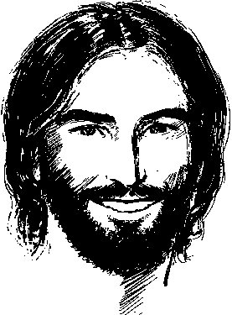

- Leemos juntos y comentamos en el grupo, después abrimos un diálogo con las mismas preguntas que encabezan los textos.

¿Dónde encontramos a Jesús hoy?

Estando allí Juan con dos discípulos y, fijando la vista en Jesús que pasaba, dijo: “Ese es el Cordero de Dios”. Al oír estas palabras, los dos discípulos se fueron detrás de Jesús. Éste se volvió y, al ver que le seguían, les preguntó: “¿Qué buscáis?”. Le contestaron: “Maestro, ¿dónde vives?”. Les dijo: “Venid y lo veréis?”. Lo acompañaron, vieron donde vivía y se quedaron con él.
Juan 1, 35-39

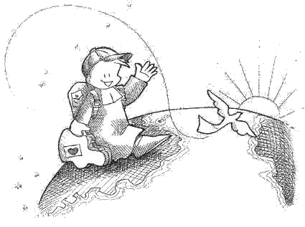

¿Dónde a Francisco?

Todo el que venga, amigo o enemigo, ladrón o bandido, sea acogido benignamente. Y allí donde estén o en cualquier lugar en que se encuentren unos con otros, los hermanos se traten con amor y se respeten mutuamente sin murmuración. No se muestren tristes ni enfadados exteriormente, si no más bien, gozosos en el Señor, alegres y agradables.

Primera regla de San Francisco 7, 14-16
* Completa el acróstico, aparecerán pistas de donde encontrar hoy a Jesús y a Francisco:

(1)H _ _ _ _ _ _ _
(2)_ _ _ _ E _
(3)_ _ _ _ _ R _ _ _ _
(4)_ _M_ _ _ _ _ _ _
(5)_ _ _ A
(6)_ _ _ _ N _ _ _
(7)O _ _ _ _ _ _ _ _
(8)_ _ _ _ S _ _

(1) Aquellos que conocen sus propias limitaciones y debilidades y obran de acuerdo con ese conocimiento.

(2) Que no tienen lo necesario para vivir.

(3) Acción y efecto de convertir o convertirse.

(4) El que llega a otro país para establecerse en él, o trabajar.

(5) Espacio de tiempo que transcurre desde el nacimiento hasta la muerte.

(6) Falta de ruido.

(7) No tenidos en cuenta o caídos en el olvido.

(8) La formamos todos los que estamos bautizados.
- Una oración conocida y bonita pero que Francisco nunca escribió, aunque la riqueza de su contenido, expresada con suma sencillez, la hacen símbolo de todos los que somos amigos y amigas de Francisco:

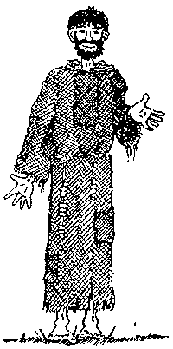
Señor, haz de mi un instrumento de tu paz.
Que allá donde hay odio, yo ponga el amor.
Que allá donde hay ofensa, yo ponga el perdón.
Que allá donde hay discordia, yo ponga la unión.
Que allá donde hay error, yo ponga la verdad.
Que allá donde hay duda, yo ponga la Fe.
Que allá donde desesperación, yo ponga la esperanza.
Que allá donde hay tinieblas, yo ponga la luz.
Que allá donde hay tristeza, yo ponga la alegría.
Oh Señor, que yo no busque tanto
ser consolado, cuanto consolar,
ser comprendido, cuanto comprender,
ser amado, cuanto amar.
Porque es dándose como se recibe,
es olvidándose de sí mismo como uno se encuentra a sí mismo,
es perdonando, como se es perdonado,
es muriendo como se resucita a la vida eterna.

(Autor anónimo. Traducción del texto original francés)

* Encuentra en la oración y coloca las palabras, que son valores y norma de vida para todos los que abrazamos la vida, tal como la concibió Francisco.

A

F
E

U

P
N

I

O
V

N

C

A
L
A

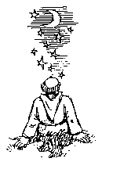


- Fray Colate, está como loco, no encuentra las siete diferencias que hay entre estos dos abrazos. ¿Podrías ayudarle tú?

